Приложение 2
к постановлению администрации города
Армянска от 17.08.2016 № 409

Схема маршрута движения школьного автобуса

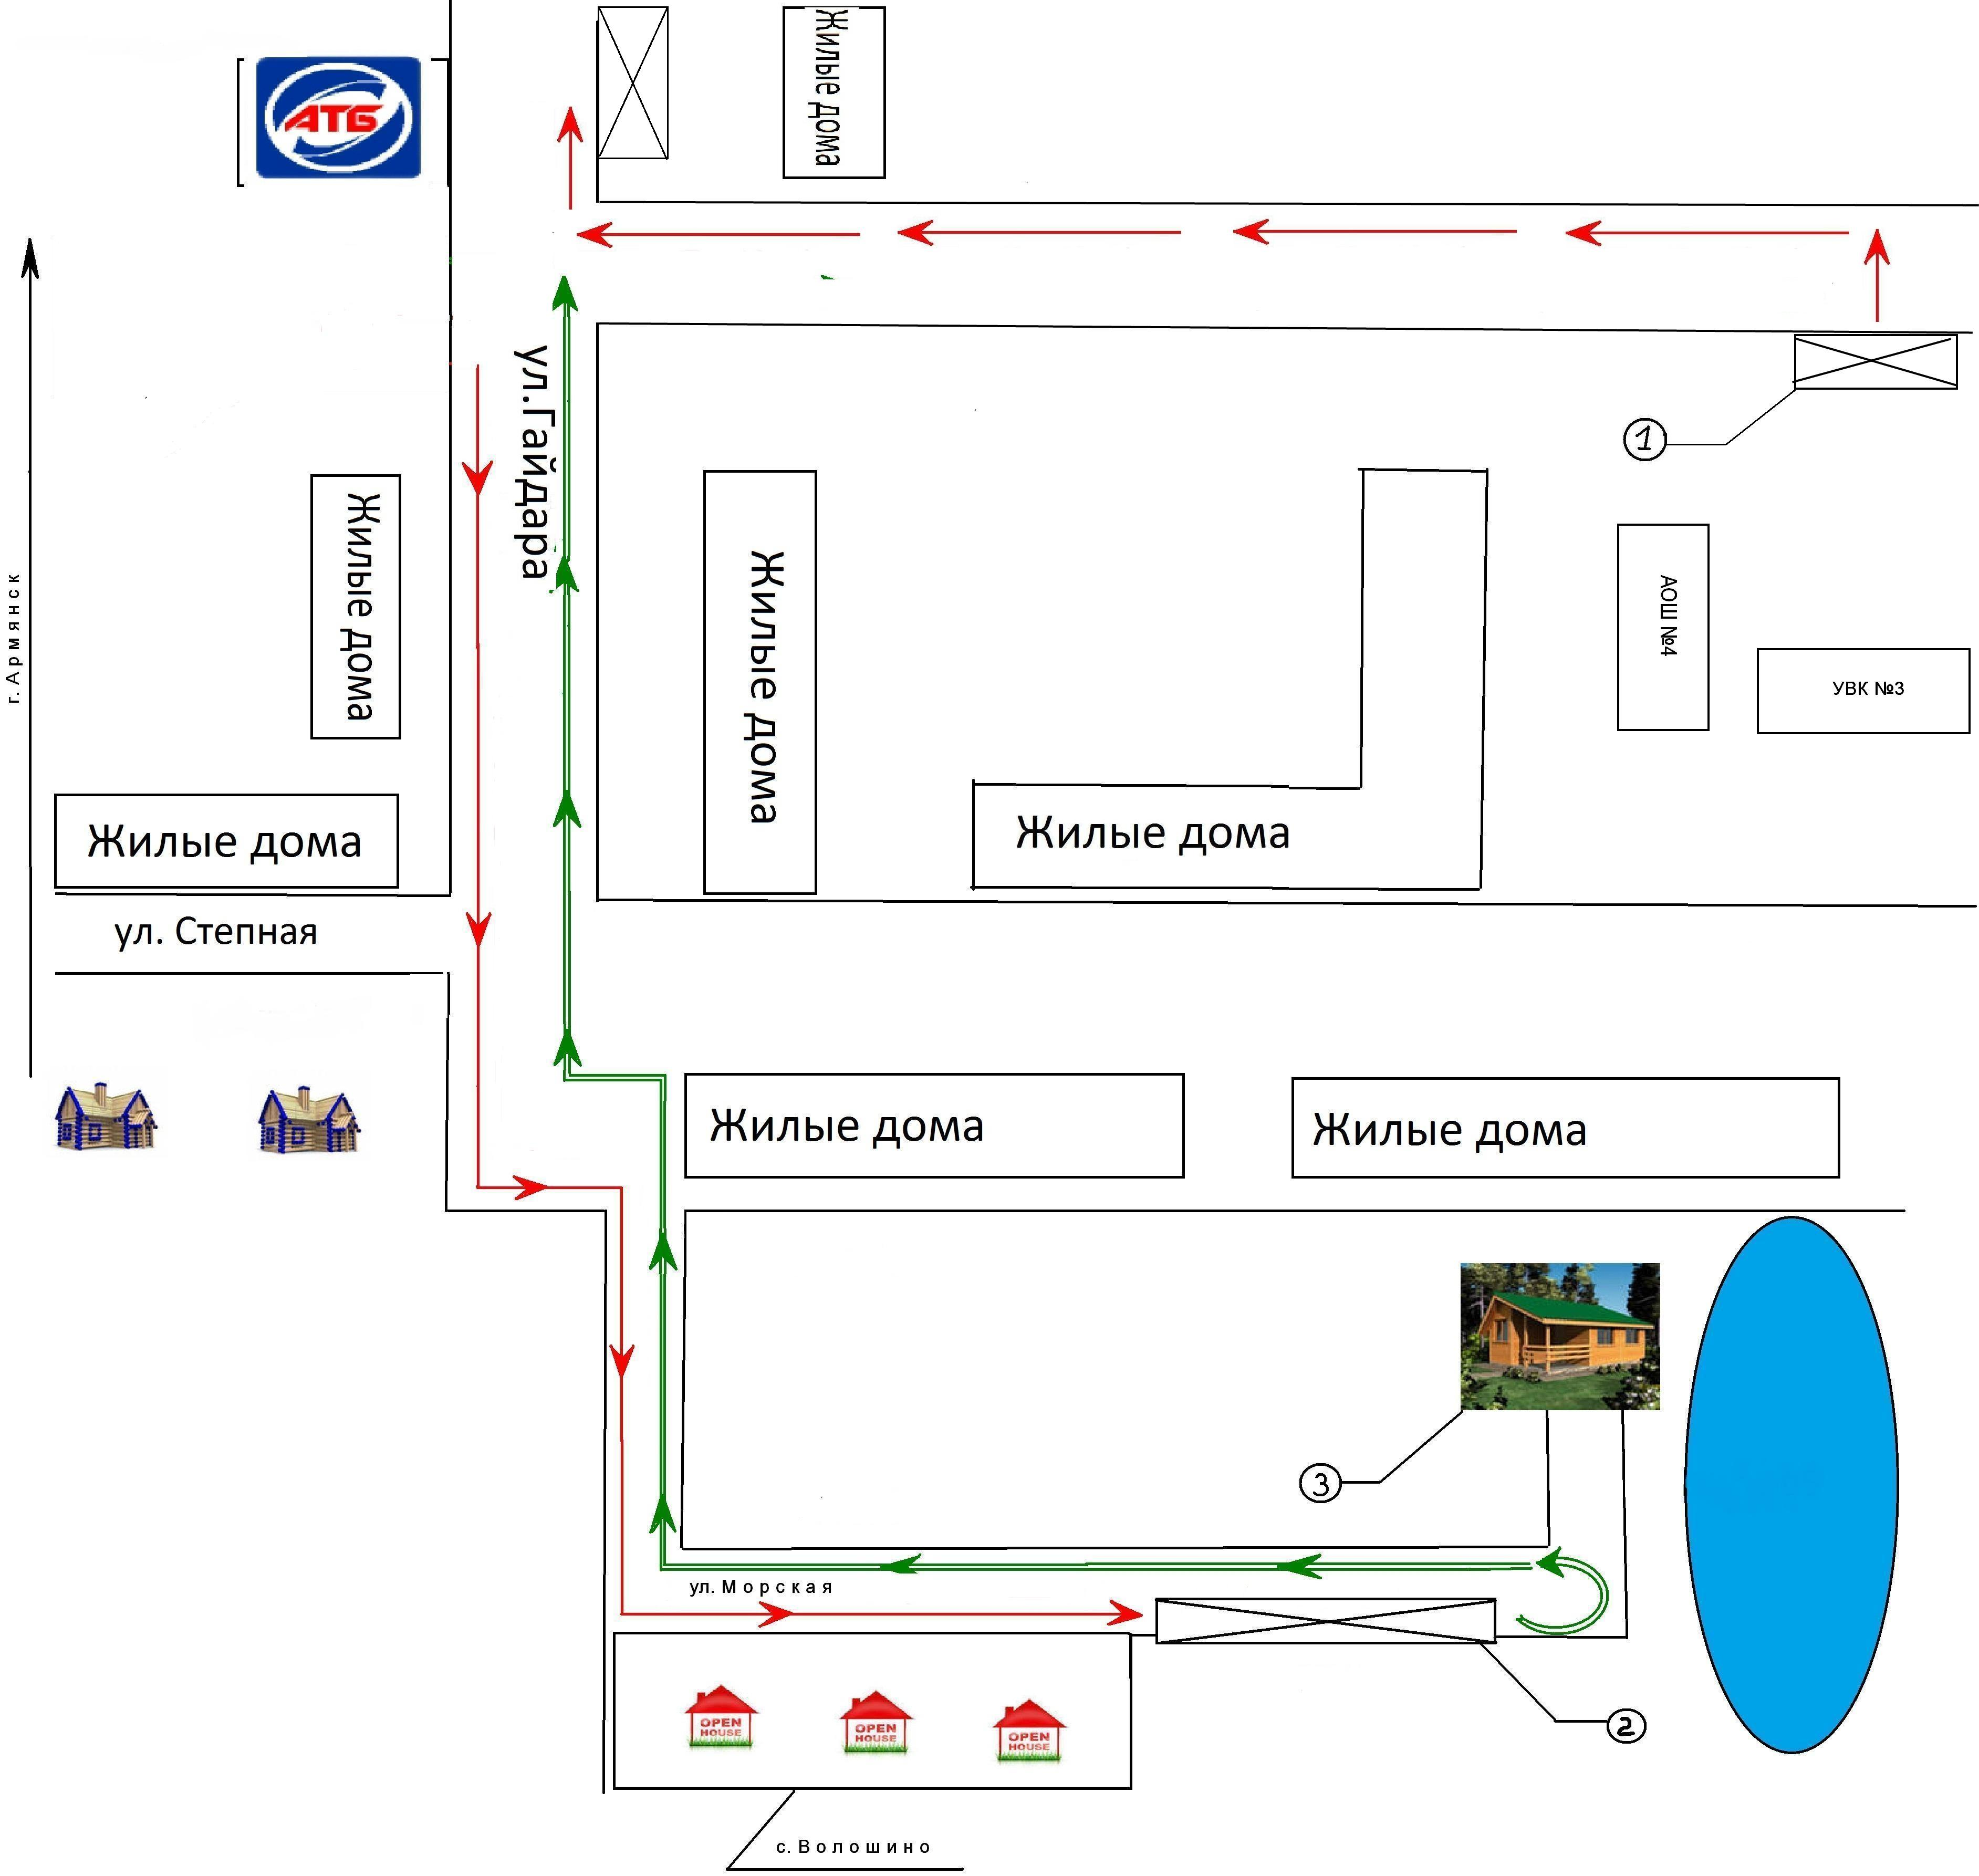

Условные обозначения:
1 – остановка (отстой) автобуса в г.Армянске
2 – остановка (отстой) автобуса в с. Волошино
3 – База отдыха «Уют»
- маршрут движения из г.Армянска в с. Волошино
- маршрут движения из с. Волошино в г.Армянск

